Html标签
1.<img src = “sss.jpg style = “width:100px;”>
src 是 source 的缩写，img 的地址分：
1）网上 url
2）本地的绝对路径
3）本地的相对路径
例<img scr = “fy.jpg” style = “width:200px;” alt = “这是范爷”>
此处的 alt 是图片占位符。当地址出错时，图挂了，来展示这个信息；图片没问题，
就不会展示这个信息
例<img scr = “fy.jpg” style = “width:200px;” alt = “这是范爷” title = “This is fy”>
此处的 title 是图片提示符。当鼠标放上去，就会显示这个信息
- <a>t标签中属性arget = “_blank”意思是在新标
作用：1）超链接
2）锚点
3）打电话，发邮件
4）协议限定符
3.form表单
form method = “get/post”这是 form 发送数据的两种方式
action = “http://ssffg.php”这是发送给谁，就是 action 的位置
<input type = “text”> //这个是输入框的意思
<input type = “password”> //这个是密码框的意思，默认是暗文
<input type = “submit”> //这个是提交的组件，也就是登录
<input type = “submit” value = “login”> //这样就改变了提交框的值
<input type = “radio”> //是单选框
<input type = “checkbox”> //是复选框
<select>
<option></option>
</select>下拉菜单

要注意语义化，所以用 p 标签更好，p 标签天生的功能就是换行
要注意必须有name值，radio要有value=“”，属性：checked=“checked”默认选中。
- label:
<label for=”demo”>username:</label>
<input id=”demo” typeo=”text”></input>
Label标签可以把两个标签绑到一起，但label里必须要填绑定的id值

Css
Css88.com文档字典
4、标签的分类（归类）基本的
1）行级元素，也叫内联元素 inline
特点： A 内容撑开元素，不可以通过 CSS 改变宽高
例 span，strong，em，a，del
行级元素自带 CSS 属性，可更改自带属性
span 自带隐藏属性 display:inline; 可以通过改成 block 变成块级元素
2）块级元素，block
特点 A 独占一行，可以通过 CSS 改变宽高
例 div，p，ul，li，ol，form，address
3）行级块元素 inline-block
特点 A 内容决定大小
B 可以改变宽高
我们可以通过 display 更改元素属性，如果写成 display:none;元素就没有了
凡是自带 inline 特效的元素，都有文字特性，有文字特性就会被分割，有文字分割特点。如插入多个图片中间会有空白
5.想让单行文本溢出文字，打点，步骤：
首先先让文本失去换行功能，white-space:nowrap;
再溢出部分不展示隐藏，overflow:hidden;
最后把溢出部分打点，text-overflow:ellipsis;
- background-image:url(地址)
Background-size:200px 200px
background-repeae:repeat;
background-position:left\100px

正则表达

js

数组

forEach方法：循环遍历数组
personArr.forEach(function(ele,index){})---ele：数组每一个元素。---index:索引
不会改变元数组,不能break，必须循环完。

filter筛选
personArr.filter(function(ele,index){ return true;})循环是true 的都返回到一个新数组

3.map循环数组，返回回调return的值
personArr.map(function(ele,index){ return ele;})返回return内容到一个新数组。如果return ele;那就会返回原数组，并且是一种浅拷贝。

reduce 从左向右迭代整个数组
Arr.reduce(function(preValue,ele,index){}),preValue是上一次的return结果，第一次执行可以在函数后面穿一个preValue值，如果不传，reduce默认从第二位执行。（可以用来做累加，return preValue + ele）
reduceRight从右向左。

4.数组基本方法
Push,unshift,pop,shift,sort,reverse,splice,改变原数组
Concat,join,split,tostring,slice.不改变原数组
Slice可以把类数组转换成数组

Json
Var obj ={
“aa”:123,
“bb”:”dg”
}
Json是一个特殊的对象，属性或属性值必须用双引号，不能用单引号
JSON.parse()---->字符串转成对象模式
JSON.stringify---->json转成字符串模式

文档碎片：
用于将js创建的标签统一插入文档结构，从而节省性能，
使用方法：var ofraf = document.creatDocumentFragment()
相当于创建一个div，但不占dom结构、

Jquery

选择元素
(1) $(); 里面和css选择一样，注意对选择出的一组元素，一起处理，省略循环，这里在js里是不允许的。
(2) 里面可以写css选择器、 原生dom、 jquery对象、null/undefined、函数function(){}、selector/content等
eg:$('.demo').css('background-color':'red');
$(‘.demo’,’p’).css()给demo下的p标签设置属性
(3) jquery特有的选择规则 (选出来的是jquery对象)
$('ul>li:first'); ('ul>li:last')；
$('ul>li:eq(2)');ul下索引为2 的元素
$('ul>li:odd/even');odd奇数，even偶
(4)$('').filter。里面可以填函数
filter('.box/[title=hello]');把有某标签名的元素选出。和not() 相反。--括号里填的是class名
has();把包含某标签的元素选出来--括号里填便签名find();eq();not();is()->true/false;
总结：$(selector)
- $(false),$(null),$(true),$(空)
- $(‘<li></li>’) $(‘<li/>1233’) $(‘li’,{dg:’ds’})--有某种方法就执行，没有就当做 是属性添加上
- $(‘#id’) $(‘.class’) $(‘div’) $(‘ul li’) $(‘li’,’ul’) $(‘li:even’)
- $(原生dom)
- $(function(){})
- $($())

2.jQuery 函数写法
1.都是函数式（函数调用）
比如说
js ->innerHTML = 123; jq -> html(123)
js->onclick = function(){}, jq -> click(function(){});
（小练习: 点击li，弹出div的内容）
2.jquery 和 js 的关系
不能混用，但是可以一起存在 --> this
3.取值赋值函数统一性
html(); text(); css(); attr(); prop();
html()当取值时，是取第一 个赋值赋一组
css()取值相当于 getComputed , 赋值相当于dom.style.***
css()赋值赋一组 取值取一个(第一个 颜色会在内部转换成rgb)
attr() prop() 取值赋值和上面一样

attr()函数主要依赖的是Element对象的getAttribute()和setAttribute()两个方法。
prop()函数主要依赖的则是JS中原生的对象属性获取和设置方式。(不能自定义属性，必须添加js中原来就有的属性，如name，但attr可以自定义属性)
因为jQuery认为：attribute的checked、selected、disabled就是表示该属性初始状态的值，property的checked、selected、disabled才表示该属性实时状态的值(值为true或false)

3.jquery基础方法
next(); 下一个兄弟节点
prev(); 上一个兄弟节点
index(); 当前兄弟节点中的索引
addClass() removeClass() 都 参数可以是function(return一个字符串)
toggleClass()有这个名字就删除，没有就添加
A.insertBefore(B) A插入到 B的前面 (有剪切的功能)
B.before(A) B前面是A (有剪切的功能)
C.appendTo(D): C添加到D 的里面 (添加到最后一个子元素后)
D.append(C): D里添加C(同上)
prependTo prepend (添加到第一个元素前)
remove detach 把元素删除后返回 (二者略有不同，detach能返回事件)
注册事件 bind()(老版本) ,on()(新版本), off()解除绑定
on('click', , ,function(e){e.data})第二位参数为事件源，第三位参数可以在函数体里访问。（如父级绑定用事件源监听子元素事件）
off(,)第一个参数是解绑的事件，第二个参数可以是事件源，可以传多个参数；
one();和on一样，可以绑定事件，但是只能执行一次；
scrollTop() 滚动出去的高度: $(window).scrollTop();
scrollLeft()
Scroll():滚轮滚动触发事件
innerWidth 宽度: content + padding
outerWidth 宽度: content + padding + border 。
宽度: 参数为true的时候 求出的宽度带有margin
（demo: jQuery 创建 注册窗口）
创建dom $('<div></div>') , $('<div>'), $('<div/>')(单标签写法)

4.jQuery基础事件
1.事件对象 e -> e.pageX相对于文档而言 e.clientX相对于浏览器窗口而言 e.screenX相对于电脑屏幕 e.which哪个键盘键或鼠标按钮(keydown) e.button哪个鼠标按键被按下(mousedown);
2.e.preventDefault(); e.stopPropagation();
return false;--取消冒泡和默认事件
3.one(); 绑定事件，只触发一次
4.offset().left/top ,(返回相对文档位置) position().left/top ; (返回相对有定位的父级位置)
5. parent()最近的父元素(可以传参，用来限定哪一个父元素);
offsetParent()有定位的父元素(不接受参数);
parents() 查找祖先元素 可以有参数 selector
closest() 查找最近元素，必须填参数，查找的元素
6.val();(可以返回value值) length $('.div3').offset().left
7.each(); obj.each(function (index, demo) {})--遍历jq对象
end() 回退操作
siblings() 当前元素节点的所有兄弟节点
prevAll() 当前元素上面的所有兄弟节点
nextAll() 当前元素下面的所有兄弟节点
prevUntil() nextUntil ->掐头去尾选中元素,传jquery对象或dom
clone() 克隆节点 参数为true的时候 事件也能克隆
Wrap-->被调用的为子元素
wrapInner循环包裹 参数 function--->被调用的为父元素
wrapAll 包裹选中的所有元素 会破坏结构
unwrap解除包装 结构化标签不能删除
A.add(B) 选中元素A和B集中操作
$('li').slice(0,2)截取 算头不算尾
empty();清空元素
serialize 串联表单数据 serializeArray 串联数据成数组
（例如：$(‘form’).serialize()）

5.jQuery中运动事件
animate() 1.target 2.durition --运动时间3.速度变化方式(swing,linear) 4.回调函数--运动插件jquery.easing.js
回调函数里可添加的操作：
stop()阻止当前运动继续后续运动 stop(true) 阻止后续所有运动
stop(true, true) 停止当前所有运动， 停在当前目标点
Stop(false,false)停止当前运动，继续后续运动
stop(false, true) 跳过当前运动并到达目标点，执行后续运动
(第一个参数表示是否停止后续运动，false:不停止 true：停止后续所有运动
第二个参数表示是否到达目标点，false：不到达 true：到达)
finish()停止当前运动 并且达到最后运动的目标点
delay()： 延迟 参数填延迟时的间
slideToggle(speed, callback)
通过使用滑动效果（高度变化）来切换元素的可见状态。如果被选元素是可见的，则隐藏这些元素，如果被选元素是隐藏的，则显示这些元素
toggleClass('active');
对设置或移除被选元素的一个或多个类进行切换。检查每个元素中指定的类。如果不存在则添加类，如已设置则删除。
fadeIn() fadeout()淡入淡出效果
slideUp()通过使用滑动效果，隐藏被选元素，如果元素已显示出来的话。
slideUp(speed,callback)如果元素已显示出来的话,通过使用滑动效果，隐藏被选元素。
slideDown() 方法通过使用滑动效果，显示隐藏的被选元素。
fadeIn() fadeOut() fadeToggle()淡入淡出、
trigger 主动触发事件 参数 1.事件类型 2.参数
trigger 触发事件是会事件冒泡 触发li 会冒泡到 ul
trigger 传递参数 trigger('click', data); $('li').on('click', function (e,data) {})参数是在 事件处理函数的第二个参数
trigger可以触发自定义事件 eat

6.jQuery 工具方法
以$.*** jQuery.***这种方式调用 此类方法定义在jQuery函数上面
$.type() 判断 参数的数据类型---精准
原生js判断类型的三种方法
例如 1.arr instanceof Array 2.arr.constructor == Array
3.Object.prototype.toString.call(arr)
1,2两种有局限性 3比较通用
$.trim 消除空格，只能消除字符串两边的空格。
$.proxy() 改变this指针方向 参数1：function,要改变的函数2:函数执行期上下文，要指向的位置。3：可以在后面传参数，由1里面的函数调用
$.noConflict() 防止冲突
在很多JavaScript库使用$作为一个函数或变量名，正如jquery做的一样。
如果我们需要同时使用jQuery和其他JavaScript库，我们可以使用
$.noConfilct把$控制权交给其他库（var wquery = $.noConfilct）
$.parseJSON() 字符转换成json 要求非常严格 外部是单引号 内部属性
是双引号 不需要回车符
$.makeArray 把类数组转换成数组

jQuery.merge():可以合并数组和类数组。有索引值的都能合并。
jQuery.parseHTML：(‘字符串’,document,true)把字符串生成标签插入document中，true表示能生成script标签，false表示不能生成script标签

jQuery 高级工具方法

extend
$.extend():插件扩展1提供新的jQuery工具方法
$.fn.extend():插件扩展2提供新的jQuery实例方法 记住是实例 不是工具方法
$.fn = $.prototype
$.extend(obj1,obj2):把obj2合并到obj1中，返回Obj1。浅拷贝并且属性名相同会覆盖，
$.extend(true,obj1,obj2)合并之后是深拷贝
总结：$.extend(obj1);
$.extend(obj1,obj2);
$.extend(true,obj1);
$.extend(true,obj1,obj2);
编写方法1：
$.extend( {leftTrim：function() {} } )
编写方法2：
$.fn.extend({drag:function()})

回调队列：
var cb = $.Callbacks() 回调函数--- >返回回调函数对象
cb.add(function aaa(){}) 给回调对象添加函数
add 的添加方式 add(aaa,bbb) 或 add([aaa,bbb])
cb.fire() ---->触发添加的函数 重复fire 也会重复执行
在局部作用域里 用cb.add()函数 也会触发
$.Callbacks() --→四个参数
once 只执行一次fire()方法
memory 记忆，fire之后再添加到回调队列中，不用再fire也会被触发
unique oCb.add(aa,aa,aa);只执行一次aa
stopOnFalse
function bb() {
console.log("bb");
return false;
}
var oCb = $.Callbacks('stopOnFalse')会在return false的函数执行之后停止，不再执行后面队列中的函数
几个参数可以混合使用

$.Deferred ()延迟对象
相当于有状态的Callbacks();
添加函数
done fail progress
触发函数：
Resolve解决 reject拒绝失败 notify进行中
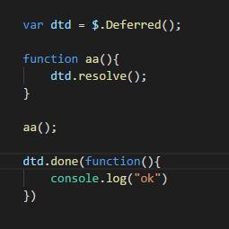
oDf.resolve() -> done(function(){})
oDf.reject() -> fail(function(){})
oDf.notify() -> progress(function() {})

done, fail ----> once memory
progress ----> memory

nofity 进行时的意思 成功失败的结果还没出现 所以此函数 触发后 done 和 fail 还可以触发一个
done fail 触发一个之后就不能触发其他的了 ---> 最终状态已经告知
var dfd = $.Deferred();
function asyncEvent() {
setInterval(function() {dfd.resolve( "ok" );}, 2000 );
setInterval(function () {dfd.reject( "fail" );}, 1000 );
setInterval(function () {dfd.notify( "ing" );}, 200 );
}
asyncEvent();
dfd.done(function (data) {console.log(data);})
.fail(function (data) {console.log(data);})
.progress(function (data) {console.log(data);})
$.deferred .promise() ------> 不能触发函数(无状态)
function aa() {
var dtd = $.Deferred();
setInterval(function () {dtd.reject( "fail" );}, 1000 );
return dtd.promise();
}
var bb = aa();
bb.resolve('ok');
bb.done(function (data) {console.log(data);})
.fail(function (data) {console.log(data);})
$.when() ---->返回的是延迟对象 参数也是延迟对象 当参数延迟对象全部
触发done的时候最后会触发when返回延迟对象的done函数

1.延迟对象作用控制关键点 做链式运动的效果
2.$.ajax 这种有状态的异步操作核心是deferred
3.when当发生多个ajax请求的时候 因为都是异步的吗 我们可以用 使用多个deferred 每当ajax成功后我们出发一个 最后全部成功我们可以在when后一并处理
$.ajax()
1.type:GET POST 访问形式
2.url：访问路径
3.data:传输数据
4.context：回调函数的作用域
5.async：是否异步 默认true
6.cache：是否缓存 默认true 数据分分钟更新的时候比如说获取图片验证码此时我们就要添加false 事件上就是添加时间戳
7.dataType：一般请求不予填写 jsonp请求是需要填写为jsonp
8.success：访问成功是触发的函数 参数 是返回数据
9.error：返回失败的时候触发的函数
10.crossDomain：同域请求为false,跨域请求为true
11.jsonp：在一个jsonp请求重写回调函数的名字，这个值用来替代在“callback=？”这种GET或POST请求中URL参数里的“callback”部分，比如{jsonp：’onJsonPLoad’}会导致“onJsonPLoad=？”传给服务器。
12.jsonpCallback:为jsonp请求指定的一个回调函数名。这只将用来取代jQuery自动生成的随机函数名。这主要用来让jquery生成独特的函数名，这样管理请求更容易，也能方便地提供回调函数和错误处理。你也可以在想让浏览器缓存GET请求的时候，指定这个回调函数名。

8.一些常用的实例方法
$(‘li’).toArry:把类数组转换成数组；
$(‘li’).get():可以填参数，可以从jQuery中提取dom对象，使用原生方法

移动端相册

移动端与pc端开发的区别
- 兼容性：
操作系统：android ios
- 手势操作代替鼠标事件
如mouseup mousedown click

移动端调试工具
Chrome移动端模拟器

开发框架和库
特点：轻量，效率高
jQuery mobile ui组件，Zepti.js 库

Touch事件
touch中共有touchstart，touchmove，touchend三个事件。
touchstart：触摸开始时触发
touchmove：手指在屏幕上滑动时触发
touchend：触摸结束时触发
touchcancel（系统事件）：当系统停止跟踪触摸的时候触发
使用touch的三点原因：
- click事件有300ms的延时
- Touch事件支持多点触摸
- 手势操作（底层封装用的touchstart，touchmove，touchend）
Touch模块：
Touch模块在Zepto中，是基于zepto又独立zepto的
单独的文件：touch.js
引用：引用玩zepto再引用touch.js
Touch模块封装很多方法：swipe, swipeRight, swipeLeft, swipeUp ,seipeDown, doubleTap, tap, singleTap, longTap

网络

Ajax

Form表单局限性
- Method: get获取数据 post给数据库添加数据 delete可以从数 据库中删除数据
- Action
- Enctype
请求方法：get和post的区别：
常规理解：1.get使用url或cookie传参，而post将数据放在body中
2.get中的url有长度限制，post可以传很多数据，也会有 限制，防止恶意传输数据破坏服务器。
3.post比get安全

Ajax数据请求步骤
- 浏览器
- Ajax对象
- Ajax.open(method,url,true)--true异步加载,false同步
- Ajax.send();
- Onreadystatechange 4代表数据返回了
- Status ==200代表正常 403代表服务器不接受请求 503：服务器 处理故障

封装自己的ajax
if(window.XMLHttpRequest){
xhr = new XMLHttpRequest();
}else{
xhr = new ActiveXObject('Microsoft.XMLHttp');
}
重要的两个对象 new XMLHttpRequest() ----非IE
new ActiveXObject('Microsoft.XMLHttp')--IE浏览器
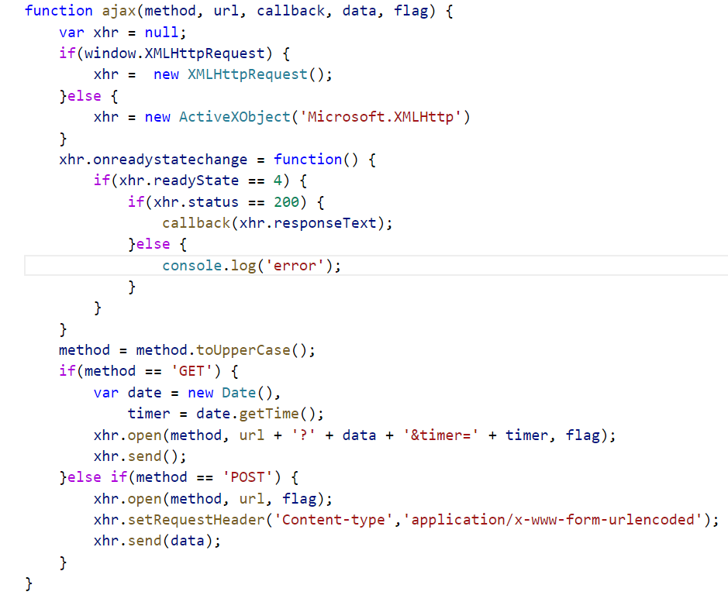

JSONP

iframe
父页面拿子页面window： 1.document.getElementsByTagName('iframe')[0].contentWindow
2.document.getElementsById('id').contentWindow
简易写法 ： window.frames['iframe的name']--前提是iframe有 name属性
子页面获取父页面window：window.parent.
Window.top:顶级页面

解决跨域问题：
1.document.domain: 解决跨域限制最好的办法
2.window.location.hash: 解决子页面访问父页面数据问题 (window.location.href)
3.window.name: 解决父页面访问子页面的数据问题
4.H5 PostMessage ---> 等讲到h5时讲

Jquery中ajax
$.ajax():
- type:GET POST访问形式；
- url：访问路径；
- data：传输数据；
- content：回调函数作用域
- async：是否异步加载，默认true；
- cache:是否缓存，默认true，数据更新快，像获取图片验证码就要添加false，就是添加时间戳。
- dataType 一般请求不填写jsonp，请求是需要（跨域）请求填写为jsonp
- success：访问成功触发函数，是返回数据
- error：返回失败时候触发
- crossDomain:同请求为fase，跨域请求为true--(尽量不动)
- jsonp:在一个jsonp请求从写回调函数的名字，这个值用来代替在“callback=？”这种GET或POST请求中url参数里的“callback”部分，比如{jsonp:’onJsonPLoad’}会导致‘onJsonPLoad=?’传给服务器
- jsonpCallback：为jsonp请求指定的一个回调函数名。这只将用来取代jQuery自动生成的随机函数名。这主要用来让jquery生成独特的函数名，这样管理请求更容易，也更方便的提供回调函数和错误处理。你也可以在想让浏览器缓存GET请求的时候，指定这个回调函数。

1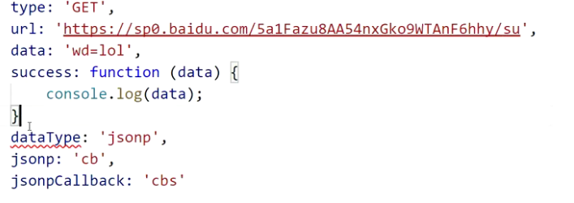
2
两种写法一样

节流
在一定时间内js方法只执行一次。
场景：页面滚动，抢购疯狂点击，拖拽
box.onmousemove = throttle(function(){},1000);
function throttle (func,wait) {
var lastTime = 0;
return function(){
var now = +new Date();
if(now - lastTime > waite){
func.apply(this,arguments);
lastTime = now;
}
}
}//1.时间戳
function throttle(func,wait){
var timer = null;
return function(){
var _this = this;
Var argu = arguments;
if(!timer){
timer = setTimeout(function(){
func.apply(_this,argu);
timer = null;
},wait)
}}}//2.计时器

防抖：高频触发下，只有足够多的空闲时间才会执行一次。像坐地铁，持续有人进门，门就不会关闭。
var setUseAction = debounce(cb,300,true);
btn.onclick = setUseAction.cancel; //直接写成debounce()，会和下面一行形成两个函数，导致无法取消定时器
search.oninput = setUseAction;

function debounce(func,time,flag){
var timer = null;
var debounced = function () {
var _this = this;
//使形参继承下去如 e
var argu = arguments;
clearTimeout(timer);
If(flag){
if(!timer)func.apply(_this,argu);
timer = setTimeout(function(){
timer = null
},time)
}else{
timer = setTimeout(function(){
func.apply(_this,argu)
},time)
}
//绑定取消定时器的方法
debounced.cancel = function () {
clearTimeout(timer);
timer = null;
}
return debounced;
}
}

Css3

Css3功能：
提供了更加强大且精准的选择器，提供多种背景填充方案，可以实现渐变颜色，可以改变元素的形状、角度等，可以加阴影效果，报纸布局，弹性盒子，ie6混杂模式的盒模型，新的计量单位，动画效果等等等...
但是CSS3的兼容性问题同样也显得格外重要，并不是所有CSS3属性都通过了W3C标准，所以...

我们需要全面的兼容性查阅手册:caniuse.com
http://www.runoob.com/cssref/css3-browsersupport.html
兼容性参考手册

初探css3功能

1.border-radius — 圆角
border-radius:20px;
/border-radius:20px 20px 20px 20px;
可以拆分为:
border-top-left-radius:20px;
可以拆分为:
border-top-left-radius:20px 20px;

2.box-shadow — 盒子阴影--[]表示可选填属性
box-shadow: X轴偏移量 Y轴偏移量 [阴影模糊半径] [阴影扩展半径] [阴影颜色] [投影方式];(外投影不写，内投影inset)
同一盒子，可以同时加多个阴影，阴影之间用“,”隔开
.box_shadow{
box-shadow:4px 2px 6px #f00, 0px 0px 12px 5px #33CC00 inset;
}

3.文本阴影text-shadow
语法:text-shadow:X-Offset Y-Offset blur color;四个参数。
X轴偏移量 y轴偏移量 阴影模糊程度 阴影颜色
模糊程度：不能是负值，值越大，阴影越模糊。值为0，不模糊。
Color：是指阴影的颜色，其可以使用rgba色。
Eg：text-shadow: 0 1px 1px #fff

4.颜色值RGBA
红(R)、绿(G)、蓝(B),透明的（a）。0到255，透明度为0到1

5.渐变的背景颜色 Gradien
CSS3的渐变分为两种
1）线性渐变-----background:linear-gradient(to方向,颜色,颜色…)
方向角度的单位为 “deg” 也可以用to bottom, to left, to top left等的方式来表达
eg:background:linear-gradient(to top,red,blue)
2）径向渐变
语法:background:radial-gradient(shape at position, color [percent] , color, …)
shape:放射的形状，可以为原型circle，可以为椭圆ellipse
position: 圆心位置，可以两个值，也可以一个，如果为一个时，第二个值默认center 即 50%。值类型可以为，百分数，距离像素，也可以是方位值(left,top...); /*x 轴主半径 y轴次半径*/
Eg:badkground:radial-gradient(circle at 50% 50%,red)

6.文字换行word-wrap:normal|break-word;
Word-wrap:normal---文字在边界不换行；
Word-wrap:break-word----文字在边界换行；

7.font-face 替换字体
@font-face{
font-family:”myFirstFont”;
src:url('Sansation_Light.ttf'),
url(‘Sansation_Light.eot') format(‘eot’)；
}
p{
font-family:”myFristFont”;
}
format: 此值指的是你自定义的字体的格式，主要用来帮助浏览器识别浏览器对@font-face的兼容问题，这里涉及到一个字体format的问题，因为不同的浏览器对字体格式支持是不一致的，浏览器自身也无法通过路径后缀来判断字体

8.border-image 边框应用背景
border-image: url(xxx.png) number 三个参数
stretch 很好理解就是拉伸，有多长拉多长。有多远“滚”多远
repeat (和4角上 同等大小图片进行平铺 当边框中间区域长度不是4角图片大小的整数倍时 会被切割)
round 铺满(4角上的图片 进行拉伸平铺 不会被切割)（共三个参数）
number 为截取指定图片四周的宽度作为border的背景填充部分(截取图可按border-width 大小伸缩), number为一个数字时是复合写法
最后一个属性为border-image的展示策略
eg:border-image: url('./border.png') 27 round;

9.背景图片起始位置background-origin
语法：
background-origin ： border-box | padding-box | content-box;
参数分别表示背景图片是从边框，还是内边距（默认值），或者是内容区域开始显示。

10.裁剪背景background-clip
语法：
background-clip ： border-box | padding-box | content-box | no-clip
参数分别表示从边框、或内填充，或者内容区域向外裁剪背景。no-clip表示不裁切，和参数border-box显示同样的效果。background-clip默认值为border-box。
text : background-clip : text ;
从前景内容的形状（比如文字）作为裁剪区域向外裁剪，如此即可实现使用背景作为填充色之类的遮罩效果
注意：webkit独有属性，且必须配合text-fill-color属性
-webkit-background-clip:text;
-webkit-text-fill-color:transparent;
text-fill-color:-webkit-background-clip;
-webkit-background-clip: text;

11.背景图片尺寸background-size
语法：background-size: auto | <长度值> | <百分比> | cover | contain
取值说明：
1、auto：默认值，不改变背景图片的原始高度和宽度；
2、<长度值>：成对出现如200px 50px，将背景图片宽高依次设置为前面两个值，当设置一个值时，将其作为图片宽度值来等比缩放；
3、<百分比>：0％~100％之间的任何值，将背景图片宽高依次设置为所在元素宽高乘以前面百分比得出的数值，当设置一个值时同上；
4、cover：用一张图片铺满整个背景，如果比例不符，则截断图片
5、contain：尽量让背景内，存在一整张图片

Css选择器
E[att^=“val”] {…} 有以val开头的属性的元素被选中

E[att$=“val”]{…} 有以val开头的属性的元素被选中
E[att*=“val”]{…} 属性中任意位置有val就能被选中

初级伪类选择器：伪类用于向某些选择器添加特殊的效果。
1.root 根标签选择器
“:root”选择器等同于<html>元素，简单点说：直接选中html标签

2.:not 否定选择器
用法和jQuery 中的not类似，可以排除某些特定条件的元素
div:not([class=“demo”]){
background-color:red;
}
3.empty 空标签选择器
用来选择没有内容的元素、不在文档树中的元素，这里的没有内容指的是一点内容都没有，哪怕是一个空格。
4.target 目标元素选择器
用来匹配被location.hash 选中的元素(即锚点元素)
选择器可用于选取当前活动的目标元素
5.:first-child 第一个子元素(li如果不是第一个子元素将不会被选中，下同)
:last-child 最后一个子元素
:nth-child(数字){} 第xxx个子元素，n代表变量自然数
:nth-last-child(){} 从后往前数
以上四个选择器均有弊端，即如果当前位置元素不是前面所修饰的元素，那么无效
6.:first-of-type 第一个子元素
:last-of-type 最后一个子元素
:nth-of-type(n){} 第xxx个子元素，n代表变量自然数
:nth-last-of-type(){} 从后往前数
此种选择器，限制了类型，即在所修饰元素的类型下选择特定位置的元素。
7:enabled 可用的元素
:disabled 不可用的元素
在web的表单中，有些表单元素有可用（“enabled”）和不可用（“disabled”）状态，比如输入框，密码框，复选框等。在默认情况下，这些表单元素都处在可用状态。那么我们可以通过伪类选择器 enabled 进行选择，disabled则相反。
9:checked
选择框的被选中状态
注：checkbox, radio 的一些默认状态不可用属性进行改变，如边框颜色。
10:read-only 选中只读的元素
eg:<input type=“text” readonly=“readonly”/>
:read-write 选中非只读的元素
eg:<input type=“text”/>

伪元素选择器
伪元素选择器：伪元素的效果是需要通过添加一个实际的元素才能达到的。
CSS3对伪元素进行了一定的调整，在以前的基础上增加了一个:
也就是现在变成了::first-letter,::first-line,::before,::after
另外还增加了一个::selection
1.::selection
“::selection” 选择器是用来匹配突出显示的文本（用鼠标选择文本的时候）。浏览器默认情况下，用鼠标选择网页文本是以“蓝色的背景，白色的字体”显示的。
属性：user-select: none;
注：火狐下必须加-moz-
-moz-::selection

条件选择
E > F 直接子元素
E + F an 后面的紧挨着的兄弟节点
E ~ F 后面的兄弟节点

Css3高级动画

形状变换
transform 可以实现元素的形状、角度、位置等的变化。
值：
rotate(); 以x/y/z为轴进行旋转，默认为z
rotatex(), rotatey(), rotatez(), rotate3d(x, y, z, 度数) x, y, z --->沿xyz三个方向算出合力。
scale(); 以x/y为轴进行缩放
scale(x, y) 接受两个值，如果第二参数未提供，则第二个参数使用第一个参数的值
scalex(),scaley() 值是数字表示倍数，不加任何单位
scalez()
scale3d() → scale3d(sx,sy,sz)
translate(); 可以移动距离,相对于自身位置。
translate(x, [y])
translatex(),translatey(),translatez(),translate3d(x, y, z)

transform-origin 变换原点，及元素中心点

transition 过渡动画
transition 属性是css3的一个复合属性，主要包括一下几个子属性
transition-property:指定过渡或动态模拟的css属性
四个属性：要发生改变的css属性 要过渡的时间 函数 延迟时间
eg:.item{transition:height 2000ms linear 1s}
多属性变动用逗号隔开接着写
速率函数可以选择的值：
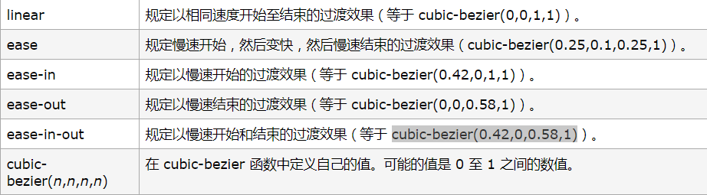

animation 动画
- 动画关键帧
@keyframes
animation 动画会按照keyframes 关键帧里面指定的帧状态而过渡执行。
0% - 100% 代表动画的时间过渡
@keyframes demoMove{
0%{ background-color:red;}
10%{ background-color:green;}
20%{ background-color:white;}
50%{ width:200px;}
100%{ height:200px;}
}
帧频里面如果只有 0% 和 100%两个关键帧，那么可以用 from to 代替
2. animation动画
animation 属性为css3的复合属性，主要包括以下子属性
1.animation-name: 此属性为执行动画的 keyframe 名
2.animation-duration:此属性为动画执行的时间
3.animation-timing-function:指定过渡函数速率
4.animation-delay: 执行延迟时间
5.animation-direction: normal/reverse/alternate/alternate-reverse;
6.animation-iteration-count:infinite/number;动画执行次数
7.animation-fill-mode:forwards/backwards/both/none;

animation-iteration-count:
属性主要用来定义动画的播放次数。
n 播放次数
infinite 无限次
animation-direction:
属性主要用来设置动画播放方向
normal 默认值。动画按正常播放。
reverse 动画反向播放。
alternate 动画在奇数次（1、3、5...）正向播放，在偶数次（2、4、6...）反向播放。
alternate-reverse 动画在奇数次（1、3、5...）反向播放，在偶数次（2、4、6...）正向播放。

- animation-play-state:
属性主要用来控制元素动画的播放状态。
running 播放
paused 暂停
4. animation-fill-mode:
属性定义在动画开始之前和结束之后发生的操作。主要具有四个属性值：
none:
默认值，表示动画将按预期进行和结束，在动画完成其最后一帧时，动画会反转到初始帧处
forwards:
表示动画在结束后继续应用最后的关键帧的位置
backwards:
会在向元素应用动画样式时迅速应用动画的初始帧（结合延迟1s来看）
both:
元素动画同时具有forwards和backwards效果

布局盒模型

columns 多列布局
columns: [column-width] [column-count];可以分开写
column-width:指每一列的宽度 根据容器宽度自适应 （最小宽度）
column-count:指规定的列数 唯一精准的是列数
不要两一起使用 会乱
column-gap:设置列与列之间的宽度，默认为font-size
column-rule-width: 两列之间边框宽度，像border，但是不占空间。
像border-width属性一样，可以使用关键词：medium、thick和thin。

column-rule-style: 样式
column-rule-style属性值与border-style属值相同，
包括none、hidden、dotted、dashed、solid、double、groove、ridge、 inset、outset
column-rule-color: 颜色
column-span: 1/all
设置多列布局元素内的子元素，可以跨列，类似标题效果。即一个新闻标题要横跨所有内容列。注：此属性要在子元素上设置。

盒模型
1.W3C标准盒模型
element空间高度（盒子） = width + padding + border;
width 为内容高度。即width不包括padding 和 border
2.IE6混杂模式盒模型--怪异模式下在ie6及一下触发
内容高度 （盒子）= width - padding - border
即 设置width的数值就是element 的空间高度，width包含padding 和border
css3中有一个可以选择盒模型的属性。
box-sizing : border-box混杂/content-box标准

弹性盒子display:flex
flex为复核属性，且必须配合父元素display:flex使用。
以下六个属性分别设置在项目上
flex-grow：放大比例
flex-shrink：缩小比例
flex-basis：伸缩基准值
flex：是flex-grow, flex-shrink 和 flex-basis的简写
order：排列顺序
align-self ：单个项目对齐方式
属性解释：1.flex-grow
根据所设置的比例分配盒子所剩余的空间
拓展：左右两栏布局 默认值0；
.demo{
flex-grow: number;
}
2.flex-shrink
置元素的收缩比例— 多出盒子的部分，按照比例的大小砍掉相应的大小，即比例越大，被砍的越大，默认值1；
.demo{
flex-shrink: number;
}
3.flex-basis--一定程度上相当于设置宽度，比宽度权重高
伸缩基准值.项目占据主轴的空间
在父元素上设置flex-direction: column;主轴是垂直方向
该属性设置元素的宽度或高度，当然width也可以用来设置元素宽度，如果元素上同时出现了width 和flex-basis那么flex-basis会覆盖width的值
子元素宽度尽可能按照basis来如果基准值相加大于容器宽度那么 下面由下面公式分配宽度给子元素
( flex-basis/(flex-basis相加) ) * 容器的宽度
4.flex--上面三个的复合写法
常用简化写法:
flex:1 —> flex:1 1 0%;
flex:3 —> flex:3 1 0%;
注意:flexbox布局和原来的布局是两个概念，部分css属性在flexbox盒子里面不起作用，eg：float， clear， column,vertical-align 等等
5.order
number定义项目的排列顺序。数值越小，排列越靠前，默认为0
.demo{
order: number;
}
6.align-self
align-self属性允许单个项目有与其他项目不一样的对齐方式，可覆盖align-items属性。默认值为auto，表示继承父元素的align-items属性，如果没有父元素，则等同于stretch。
.demo{
align-self: auto | flex-start | flex-end | center | baseline | stretch;
}单个元素自己的排列方式，自动。开始。底部。中间。按照基准线对齐就是第一行文字对齐。高度和父级高度一样。

以下六个属性设置在容器上：
1.flex-direction 决定主轴的方向
2.flex-wrap 是否换行
3.flex-flow flex-direction和flex-wrap的简写
4.justify-content 项目在主轴上的对齐方式
5.align-items 在侧轴上如何对齐
6.align-content 多根轴线的对齐方式
flex-flow:flex-direction | flex-wrap
当设置flex-grow属性的时候wrap失效，flex-basis尽可能按basis值往大了去从而达到折行的目的， flex-shrink会失效 (根据子元素实际的宽度判断是否折行)
检索弹性盒子元素在主轴（横轴）方向上的对齐方式。
justify-content:center; 作用多行或单行元素都可以
当伸缩容器的侧轴还有多余空间时，本属性可以用来调准「伸缩行」在伸缩容器里的对齐方式
align-content:center; 注此方法在盒子里只有一行元素时，不生效。
定义flex子项在flex容器的当前行的侧轴（纵轴）方向上的对齐方式。
align-items: center; 在水平（垂直）的轴上居中。
左右垂直居中问题;
属性解释：
1.flex-direction属性决定主轴的方向,即项目的排列方向
row（默认值）：主轴为水平方向，起点在左端。
row-reverse：主轴为水平方向，起点在右端。
column：主轴为垂直方向，起点在上沿。
column-reverse：主轴为垂直方向，起点在下沿
2.flex-wrap属性
（1）nowrap（默认）：不换行。
（2）wrap：换行，第一行在上方。
（3）wrap-reverse：换行，第一行在下方。
3.flex-flow
flex-flow属性是flex-direction属性和flex-wrap属性的简写形式，默认值为 row nowrap。
4.justify-content属性
justify-content属性定义了项目在主轴上的对齐方式。
它可能取5个值，具体对齐方式与轴的方向有关。下面假设主轴为从左到右。
flex-start（默认值）：左对齐
flex-end：右对齐
center： 居中
space-between：两端对齐，项目之间的间隔都相等。
space-around：每个项目两侧的间隔相等。所以，项目之间的间隔比项目与边框的间隔大一倍。
demo:居中对齐
5.align-items属性
align-items属性定义项目在侧轴上如何对齐。
它可能取5个值。具体的对齐方式与交叉轴的方向有关，下面假设交叉轴从上到下。
flex-start：交叉轴的起点对齐。
flex-end：交叉轴的终点对齐。
center：交叉轴的中点对齐。
baseline: 项目的第一行文字的基线对齐。
stretch（默认值）：如果项目未设置高度或设为auto，将占满整个容器的高度。
demo: 水平垂直居中
6.align-content属性
align-content属性定义了多根轴线的对齐方式。如果项目只有一根轴线，该属性不起作用。
该属性可能取6个值。
flex-start：与交叉轴的起点对齐。
flex-end：与交叉轴的终点对齐。
center：与交叉轴的中点对齐。
space-between：与交叉轴两端对齐，轴线之间的间隔平均分布。
space-around：每根轴线两侧的间隔都相等。所以，轴线之间的间隔比轴线与边框的间隔大一倍。
stretch（默认值）：轴线占满整个交叉轴。

Html5

Canvas 画布
应用场景：
游戏，图表，动画，codepen.io （HTML5 动效）
发展历史：
最早在apple的safari 1.3中引入
ie9之前的浏览器不支持canvas
http://caniuse.com/

Canvas用法：
1. 添加canvas标签
<canvas width=500 height=500></canvas>
2. 获得canavs元素
var canvas =document.getElementById('myCanvas');
3. 获得canvas上下文对象
var ctx = canvas.getContext('2d'); //为啥不是3d呢？
WebGL绘图上下文时 ---> 'webgl'

线段：
- ctx.moveTo(x, y); 移动到 x，y坐标点
2. ctx.lineTo(x, y); 从当前点绘制直线到x，y点
3. ctx.stroke(); 描边
4. ctx.lineWidth = 20; 设置线段宽度
5. ctx.closePath(); 闭合当前路径 和回到起始点的区别
6. ctx.fill(); 填充
重点注意：
1.fill和stroke方法都是作用在当前的所有子路径
2.完成一条路径后要重新开始另一条路径时必须使用beginPath()方法, betinPath开始子路径的一个新的集合

矩形：
- ctx.rect(x, y, dx, dy);
2. ctx.fillRect(x, y, dx, dy);自动开启新路径
3. ctx.strokeRect(x, y, w, h);自动开启新路径

擦除：
- ctx.clearRect(x, y, dx, dy);
2. 实现矩形落地动画-----以矩形擦除。

弧形：
- arc(x, y, r, 起始弧度, 结束弧度,弧形的方向 )x y表示中心点位置，r表 示半径，弧度用math.PI表示，0顺时针 1逆时针

圆角：
- ctx.arcTo(x1, y1, x2, y2, r)
- 绘制的弧线与当前点和x1,y1连线，x1,y1和x2,y2连线都相切

贝塞尔曲线：
- quadraticCurveTo(x1, y1, ) 二次贝塞尔曲线
x1,y1 控制点
ex,ey 结束点
2. bezierCurveTo(x1, y1, x2, y2, ex, ey) 三次贝塞尔曲线
x1,y1，x2,y2 控制点
ex,ey 结束点

坐标轴转换：
- translate(dx, dy) 重新映射画布上的 (0,0) 位置
- scale(sx, sy) 缩放当前绘图
- rotate(Math.PI) 旋转当前的绘图
- save() restore()
保存当前图像状态的一份拷贝
从栈中弹出存储的图形状态并恢复
5. setTransform(a, b, c, d, e, f) 先重置再变换
参数：水平缩放、水平倾斜、垂直倾斜、垂直缩放、水平移动、垂直移动
6. transform(a, b, c, d, e, f) 在之前的基础上变换

填充图案：
- createPattern(image,"repeat|repeat-x|repeat-y|no-repeat")
- img元素（Image对象），canvas元素，video元素(有图形的)
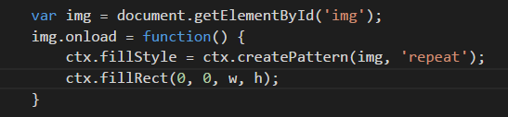

填充渐变：
- createLinearGradient(x1, y1, x2, y2); 线性渐变 必须在填充渐变的区域里定义渐变, 否则 没有效果
- createRadialGradient(x1, y1, r1, x2, y2, r2); 径向渐变
- bg.addColorStop(p, color);
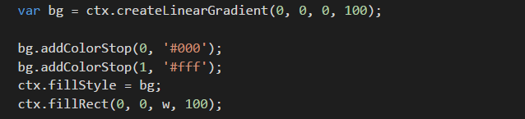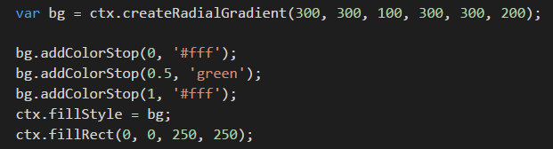

阴影：
- ctx.shadowColor
2. ctx.shadowOffsetX
3. ctx.shadowOffsetY
4. ctx.shadowBlur
注：这里的阴影偏移量不受坐标系变换的影响
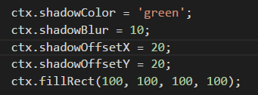

文本：
1. fillText()
2. strokeText()
3. measureText('hello world') 了解
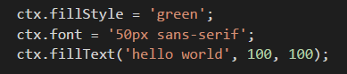

线段样式：
lineCap
lineJoin
ctx.miterLimit;
当lineJoin是miter时，用于控制斜接部分的长度
如果斜接长度超过 miterLimit 的值，变成bevel
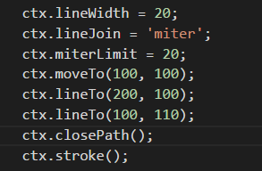
注:实际运算是大于limit*lineWidth/2的值，了解就好
斜接长度：
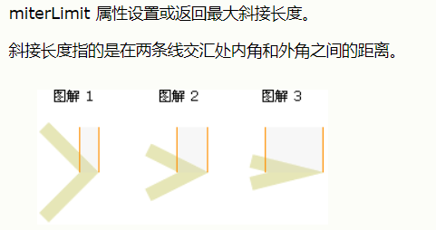

裁剪
ctx.clip()；当前路径外的区域不再绘制，只会在裁剪后的区域绘制。

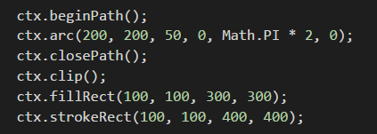
注：可在clip() 前用 save() 方法保存，后续通过 restore() 方法恢复

合成：
1. ctx.globalCompositeOperation = 'source-over' ;
新像素和原像素的合并方式
2. 11种值 默认 source-over w3c标准
3. 常用 source-over, destination-over, copy
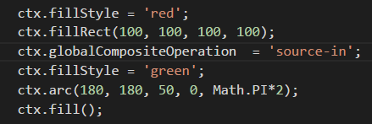

全剧透明度
ctx.globalAlpha = '0.5';

绘制图片
1. ctx.drawImage();
第一个参数是img(Image,canvas,video) 注：onload
var myimg = getEl....
myimg.onload = function(){ctx.drawImage(myimg, , , ,)}
2. 3个参数 (x, y)
起始点坐标
3. 5个参数 (x, y, dx, dx)
起始点坐标及图片所存区域的宽高
4. 9个参数 (x1, y1, dx1, dy1, x2, y2, w2, h2)
前四个为所绘制目标元素的起始点和宽高；
后四个为canvas绘制的起始点和大小；

将canvas内容导出
- canvas.toDataURL() ; 是canvas自身的方法不是(ctx)上下文对象
2. 将canvas的内容抽取成⼀张图片, base64编码格式
注：同源策略的限制（开启服务器）
- 将canvas的内容放入img元素里

获取canvas像素信息
- ctx.getImageData(x, y, dx, dy) // 同源策略
- ctx.createImageData(w, h) 创建新的空白 ImageData 对象
//一般不用
- ctx.putImageData(imgData, x, y) 将图像数据放回画布上
练习：通过对canvas的像素操作将一黑色矩形变成灰色
注：css filter
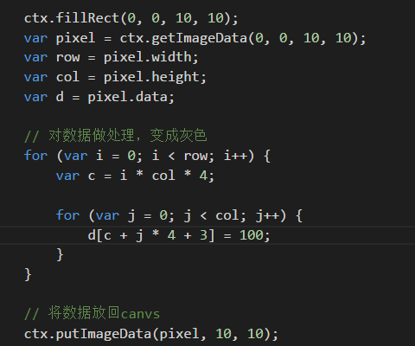

命中检测
- ctx.isPointInPath(x, y)；检测是否在区域内,chrome 与safari的区别
- ctx.isPointInStroke(x, y)；检测是否在线上
- 还可以通过检测当前点的像素值，如果为透明，则该点不再路径上

解决canvas高分辨率屏幕下模糊的问题
（面试）
在分辨率比较高的屏幕，例如ip6/6s/mac等机器上，因为canvs绘制的是位图，所以会导致模糊，解决方法是根据屏幕分辨率修改canvas样式代码中的宽和高与canvas的width和height属性的比例
简单的说就是画一个大的画布塞进小的相框。

SVG
可缩放矢量图形
SVG 图像在放大或改变尺寸的情况下其图形质量不会有所损失
<svg width=“500px” height=“500px”></svg>

形状--写标签里
1. 直线
<line x1="100" y1="100" x2="200" y2="100"></line>
2. 矩形
<rect x="50" y="50" width="100" height="100" rx="10"ry="20"></rect>
3. 圆形
<circle r="50" cx="220" cy="100"></circle>
4. 椭圆
<ellipse rx="100" ry="50" cx="400" cy="150"></ellipse>
5. 折线
<polyline points="60 50, 75 35, 100 50, 125 35, 150 50,175 35, 190 50"></polyline>
6. 多边形
<polygon points="125 125,130 140,120 140"></polygon>
7. ⽂本 ：<text x="125" y="220">hello,world</text>
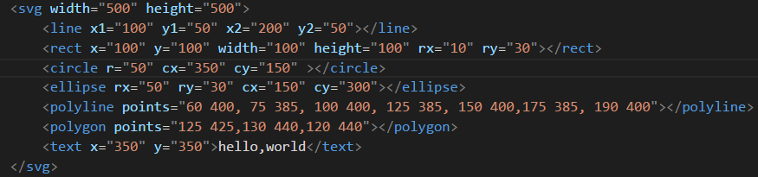

样式属性--写css中
- fill
- stroke
- stroke-width
- stroke-opacity/fill-opacity
5. stroke-linecap
6. stroke-linejoin

path元素
M：moveTo L : lineTo 区分大小写
1. M指令和L指令：<path d = "M 10 10 L 20 10" />
m指令和l指令 ：<path d = "m 10 10 l 20 10" />
大写表示绝对定位，小写表示相对定位
2.H和V命令：水平和垂直方向移动距离。--区分大小写
<path d="M 100 100 H 200 V 200"/>
3.Z命令
<path d="M 100 100 H 200 V 200 z"/>
注：闭合 Z不区分大小写
4. A命令 (elliptical Arc) 七个参数
rx ry x-axis-rotation large-arc-flag sweep-flag x y
• rx ry 圆弧的x轴半径和y轴半径
• x-axis-rotation 圆弧相对x轴的旋转角度，默认是顺时针，可以
设置负值
• large-arc-flag 表示圆弧路径是大圆弧还是小圆弧 1大圆弧
• sweep-flag 表示从起点到终点是顺时针还是逆时针，1表示顺
时针，0表示逆时针
• x y 表示终点坐标，绝对或相对
<path d="M 100 100 A 70 120 90 1 1 150 200"></path>

自动生成路径网址：http://editor.method.ac/

渐变
- 径向渐变----要包裹在<defs></defs>中
<defs>
<linearGradient id="bg1" x1="0" y1="0" x2="0" y2="100%">
<stop offset="0%" style="stop-color:rgb(255,255,0);"/>
<stop offset="100%" style="stop-color:rgb(255,0,0);"/>
</linearGradient>
</defs>
<rect x="0" y="0" width="500" height="500"style="fill:url(#bg1)"/>
2.径向渐变
<defs>
<radialGradient id="bg2" cx="50%" cy="50%" r="50%" fx="50%" fy="50%">
<stop offset="0%" style="stop-color:green;"/>
<stop offset="100%" style="stop-color:red;"/>
</radialGradient>
</defs>
<rect x="0" y="0" width="500" height="500" style="fill:url(#bg2)"/>

SVG 滤镜
1.高斯滤镜
<defs>
<filter id="Gaussian_Blur">
<feGaussianBlur in="SourceGraphic" stdDeviation="20"/>
</filter>
</defs>
<rect x="0" y="0" width="500" height="500" fill=”yellow” style="filter:url(#Gaussian_Blur)"/>
2.其他滤镜
http://www.w3school.com.cn/svg/svg_filters_intro.asp

SVG 路径动画
1. stroke-dasharray：10px;在路径上画10空10
2. stroke-dashoffset: 15px; 在路径上向左边缩进
动画实现原理，通过修改stroke-dashoffset的值让路径慢慢地展现出来
path{
stroke: #000;
fill: transparent;
stroke-width: 2px;
stroke-dasharray: 100;
stroke-dashoffset: -100;
animation: dash 5s linear forwards;
}
@keyframes dash {
to {
stroke-dashoffset: 0;
}
}

获取path位置数据
1.getTotalLength-----js方法
获取路径总长度
2.getPointAtLength(x)
获取路径上距离起始点距离x长度的点的坐标
注：严格来说上面两方法只适用于path元素，但各个浏览器实现起来都会有一点区别。例如谷歌浏览器也能获取到line元素的路径长度。

viewPort ：
表示SVG可见区域的大小，画布大小
1.<svg width="500" height="300" ></svg>宽500单位，高300单位

ViewBox ：
表示视区盒子
1.<svg width="400" height="300" viewBox="0,0,40,30" style="border:1px solid #cd0000;">表示400宽，300高的画布上，尺寸只有40，30.
<rect x="10" y="5" width="20" height="15" fill="#cd0000"/>
</svg>

2.preserveAspectRatio(作用的对象都是viewBox) ---css属性
preserveAspectRatio="xMidYMid meet"
svg.setAttribute("preserveAspectRatio", "xMinYMin meet");
第1个值表示，viewBox如何与SVG viewport对齐；第2个值表示，如何维持高宽比（如果有）
第二个值：
meet:保持纵横比缩放viewBox适应viewport
slice:保持纵横比同时比例小的方向放大填满viewport
(在均匀缩放的同时保持viewbox的宽高比)
none: 扭曲纵横比以充分适应viewport
http://www.zhangxinxu.com/study/201408/svg-preserveaspectratio-meet-slice-none.html
第1个值又是由两部分组成的。前半部分表示x方向对齐，后半部分表示y方向对齐：
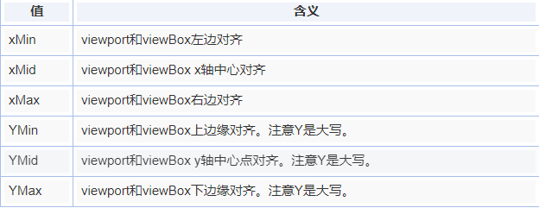

JS 生成SVG元素
1、创建SVG元素需要指定命名空间
2、SVG元素对象一般通过调用setAttribute()方法来设定属性值
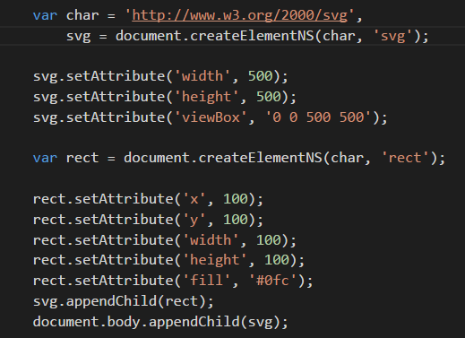

canvas与svg
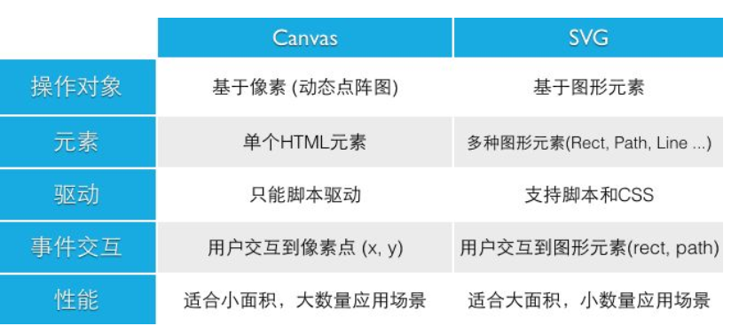
SVG特点：不依赖分辨率,支持事件处理器,最适合带有大型渲染区域的应用程序（比如谷歌地图）,复杂度高会减慢渲染速度（任何过度使用 DOM 的应用都不快）,不适合游戏应用
Canvas
Canvas 通过 JavaScript 来绘制 2D 图形。Canvas 是逐像素进行渲染的。在 canvas 中，一旦图形被绘制完成，它就不会继续得到浏览器的关注。如果其位置发生变化，那么整个场景也需要重新绘制，包括任何或许已被图形覆盖的对象。
特点：依赖分辨率,不支持事件处理器,弱的文本渲染能力能够以 .png 或 .jpg 格式保存结果图像,最适合图像密集型的游戏，其中的许多对象会被频繁重绘

H5新补充

requestAnimationFrame--ie10以上版本
1、页面刷新前执行一次
2、1000ms 60fps -> 16ms
3、cancelAnimationFrame
4、用法和 setTimeout类似
5、兼容性用法和settimeout
设置：requestAnimationFrame(f)----参数传回调函数，不需要时间
取消：cancelAnimationFrame(id)
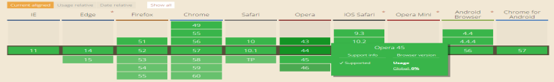
requestAnimFrame兼容性写法：
window.requestAnimFrame = (function(){
return window.requestAnimationFrame ||
window.webkitRequestAnimationFrame ||
window.mozRequestAnimationFrame ||
function( callback ){
window.setTimeout(callback, 1000 / 60);
};
})();
取消requestAnimaFrame兼容性写法:
window.cancelAnimFrame = (function(){
return window.cancelAnimationFrame ||
window.webkitCancelAnimationFrame ||
window.mozCancelAnimationFrame ||
function( id){
window.clearTimeout(id);
};
})();

客户端存储-storage
- Localstorage--本地永久存储数据
- Seesionstorage--临时存储，关闭页面删除数据
存取数据
存：localStorage.name = 'aimee'
存：localStorage.info = JSON.stringify({name:'aimee,company: 'duyi'})
取：localStrorage.name
取：JSON.parse(localStorage.info)
API:
1. setItem(name,val) 设置属性值
2. getItem(name) 获得属性值
3. removeItem(name) 移除属性
4. clear() 清除属性

客户端存储-cookie
- 存储信息到用户的设备上，数据量较小
- navigator.cookieEnabled--检测是否启用了cookie
3.设置cookie值：
document.cookie = “name=aimee”
（每次只能设置一个值，因为浏览器会认为后面的键值对是这个cookie的属性）
4.获得cookie值：
document.cookie
不建议出现分号，逗号，空格的奇怪的符号
encodeURIComponent()--对汉字进行编码
decodeURIComponent()---对编码汉字进行解码
Cookie存取：
function getCookie(name) {
var name = name + "=";
var ca = document.cookie.split(';');
for(var i=0; i<ca.length; i++) {
var c = ca[i];
while (c.charAt(0)==' ') c = c.substring(1);
if (c.indexOf(name) != -1) return c.substring(name.length, c.length);
}
return "";
}
1.设置cookie存储期限
document.cookie = “name=scott;max-age=1000”;
单位 秒
2.expires 当前时间加上保存时间
var timestamp = (new Date()).getTime() + 10000;
var expires = new Date(timestamp).toGMTString();
document.cookie = “name=scott;expires=“+expires;
3.domain
4.path
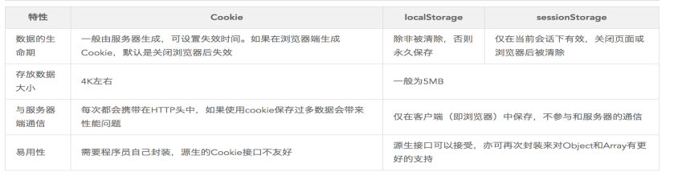

history
1、history.back()--回退
2、history.forward()--前进
3、history.go(n)--跳转
可以运用histroy对单页面网站进行前进回退操作
通过修改hash和hashchange事件来实现历史纪录管理
1、pushState
history.pushState(state, title, url); 添加一条历史记录
2、replaceState
history.replaceState(state, title, url); 替换当前的历史记录
参数：
state：一个与指定网址相关的状态对象，popstate事件触发时，该对象会传入回调函数中。如果不需要这个对象，此处可以填null。
title：新页面的标题，但是所有浏览器目前都忽略这个值，因此这里可以填null。
url：新的网址，必须与当前页面处在同一个域。浏览器的地址栏将显示这个网址
事件：
1、popstate 事件
历史记录发生改变时触发
调用history.pushState()或者history.replaceState()不会触发popstate事
件
2、hashchange事件
当页面的hash值改变的时候触发，常用于构建单页面应用

Worker
var worker = new Worker('worker.js');
worker文件必须和主文件满足同源策略
Worker与主线程之间通讯方法
1、postMessage(n)方法
2、message事件
列子：

主程序代码 worker代码
结束一个worker：
close() 在worker作用域中调用(worker.js)

terminate() 在worker对象上调用(主进程的worker对象上 worker.terminate)
Worker其他特性：
1、importScripts('./math1.js','./math2.js')
worker只是window的子集，只能实现部分功能，不能获取到window, document，所以这里不要引juery zepto。可以引入一些计算类的库。

2、作用域 globalWorkerScope
可以继续生成worker对象 (chrome暂时还不支持)
navigator
XMLHttpRequest
setTimeout/serInterval

Geolocation
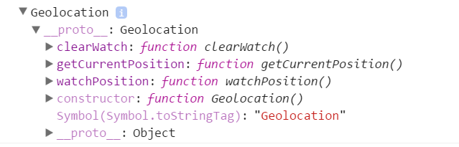
window.navigator.geolocation--三个方法
- getCurrentPosition(s,e,p) // 获取当前的位置信息
success回调 (必须)
error回调
options参数---用chorme浏览器需要翻墙
调用：// 只传一了个参数
window.navigator.geolocation.getCurrentPosition(success);
Geolocation对象：
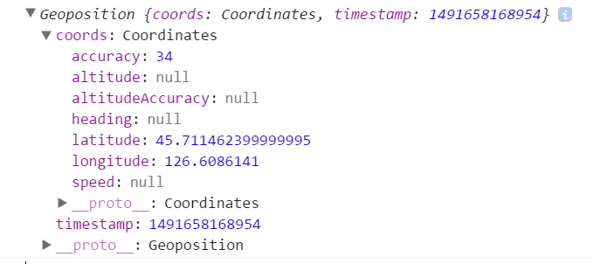
latitude 纬度
longitude 经度
altitude 海拔
accuracy 定位精准度，单位m
altitudeAccuracy 海拔精准度，单位m
heading 方向
speed 速度
https://dev.w3.org/geo/api/spec-source.html#coordinates_interface
positionError对象:
用户拒绝 code = 1
获取不到 code = 2
连接超时 code = 3
https://dev.w3.org/geo/api/spec-source.html#position_error_interface
配置参数：
enableHighAccuracy 是否需要高精度位置默认false
timeout 单位ms 请求超时时间 默认infinity
maximumAge 单位ms，watchPosition方法则不停地取用户的地理位置信息，不停地更新用户的位置信息。位置信息过期时间 设置为0就无条件获取新的地理位置信息 默认0
https://dev.w3.org/geo/api/spec-source.html#position_options_interface

- watchPosition() // 监视位置变化，和1参数一样
var id = geolocation.watchPosition(fu) 用于注册监听器，在设备的地理位置发生改变的时候自动被调用。
参数与 getCurrentPosition 相同
- clearWatch() // 清除位置监视
clearWatch(id) 使用 clearWatch 清除监听
- devicemotion监听加速度变化
window.addEventListener('devicemotion', function(event){
console.log(event);
});
属性：
1.accelerationIncludingGravity （包括重心引力,z轴方向加了9.8,在x,y方向上的值两者相同）重力加速度
2.acceleration 重力加速度
（需要陀螺仪支持）
3.rotationRate(alpha, beta, gamma)旋转速率
4.interval // 获取的时间间隔
均为只读属性
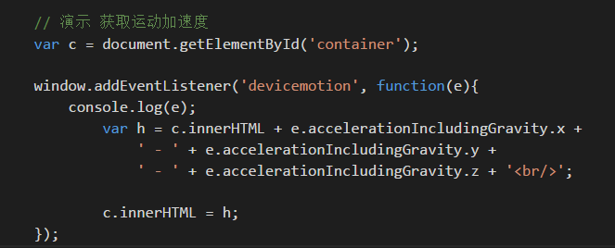
- deviceorientation监听设备在方向上的变化
window.addEventListener(deviceorientation, function(event){
console.log(event);
});
属性：
1.alpha 表示设备沿z轴上的旋转角度，范围为0~360。
2.beta 表示设备在x轴上的旋转角度，范围为-180~180。它描述的是设备由前向后旋转的情况。
3.gamma 表示设备在y轴上的旋转角度，范围为-90~90。它描述的是设备由左向右旋转的情况。
4、webkitCompassHeading：与正北方向的角度差值。正北为0度，正东为90度，正南为180度，正西为270度。因为0度是正北，所以叫指北针。
5、webkitCompassAccuracy：指北针的精确度，表示偏差为正负多少度。一般是10。

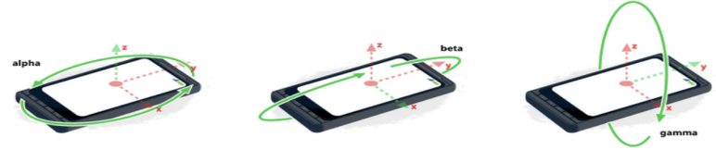
测试代码：
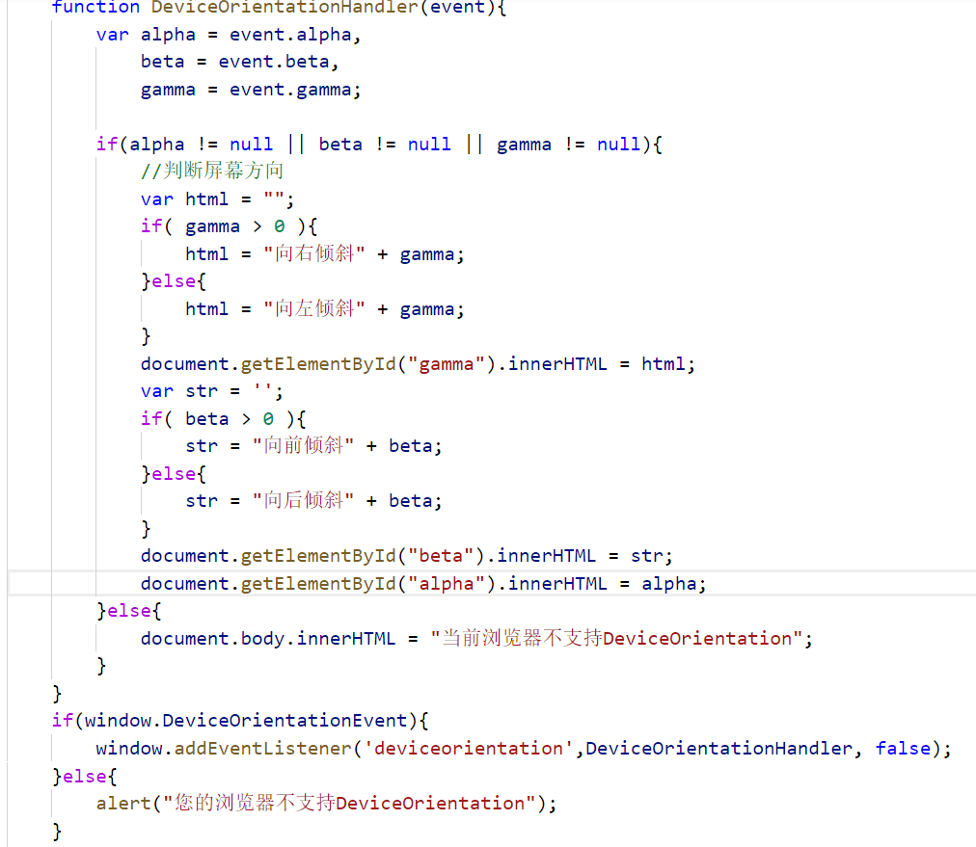

多媒体audio,video
写法：
<audio id="audio" src="./成都.mp3"></audio>
<video id="video" src="./成都.mp4"></video>
一些属性
1、autoplay 自动播放
<audio src="成都.mp3" autoplay></audio>
2、controls 设置控件
<audio src="成都.mp3" autoplay controls></audio>
3、preload(none/metadata/auto) 预加载，规定是否在页面加载后载入视频

none 不需要加载数据
metadata 元数据 诸如时长、比特率、帧大小这样的原数据，而不是媒体内容需要加载的
auto 浏览器应当加载它认为适量的媒体内容

<audio src="成都.mp3" autoplay controls preload="auto"></audio>
4、loop 是否循环播放音/视频
<audio src="成都.mp3" autoplay controls loop preload="auto"></audio>

5、poster (video 独有)
当视频不可用时，使用一张图片替代，否则是空白
<video src="成都.mp4" poster="封面.jpg" controls></video>
脚本化
var audio = document.getElementById('audio');
var audio = new Audio('./laojie.mp3');--不适用video
var audio = document.createElement('video');
设置属性：
controls/loop/preload/autoplay属性
audio.controls = true;
audio.loop = 'loop';
audio.preload = 'auto';
audio.autoplay = true;

currentSrc 资源链接，媒体数据的url地址
注意：window.onload
方法：
1、play() 方法
2、pause() 方法
3、load()方法
重新加载视频/音频元素，用于在更改来源或其他设置后对音频/视频元素进行更新
音量 volume属性
表示播放音量，介于0(静音)~1(最大音量)之间，默认1。将muted属性设置为true则会进入静音模式，设置为false则会恢复之前指定的音量继续播放。

超过范围会报错[0, 1]
播放速率 playbackRate
用于指定媒体播放的速度。该属性值为1.0表示正常速度，大于1则表示”快进”，0~1之间表示”慢放"，负值表示回放。
每个浏览器实现的会有差别，具体看浏览器实现
currentTime/duration属性
currentTime 设置或返回音频/视频播放的当前位置
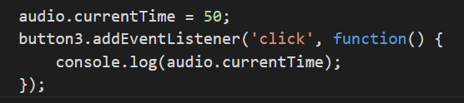
duration 返回当前音频/视频的时长(window.onload)
单位 秒
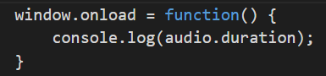
played/buffered/seekable
played属性返回已经播放(看过)的时间段，buffered属性返回当前已经缓冲的时间段，seekable属性则返回用户可以跳转的时间段。这三个属性都是TimeRanges对象，每个对象都有一个length属性以及start()和end()方法，length属性表示当前的一个时间段，start()与end()分别返回当前时间段的起始时间点和结束时间点(单位是秒，起始参数是0)

下面代码确定当前缓存内容的百分比：
paused/seeking/ended
这三个属性用来查询媒体播放状态，paused为true表示播放器暂停。seeking为true表示播放器正在调到一个新的播放点，如果播放器播放完媒体并且停下来，则ended属性为true。
后两个作为了解
canPlayType()方法
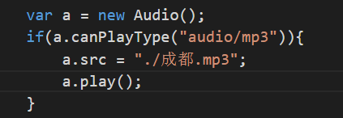
一些事件
play 开始播放触发
pause 暂停触发
loadedmetadata 浏览器获取完媒体的元数据触发
loadeddata 浏览器已经加载完当前帧数据，准备播放时触发，注意IE8
ended 当前播放结束后触发

readyState属性音频的当前就绪状态
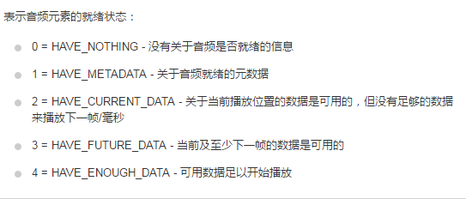
networkState 属性返回音频的当前网络状态
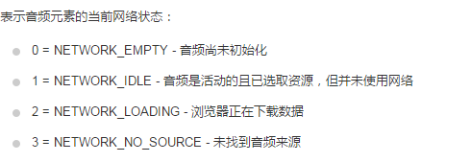
error 事件在音频/视频(audio/video)加载发生错误时触发
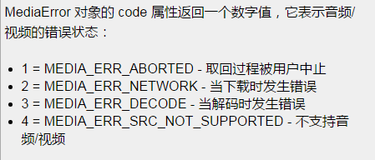

drag & drop与FileReader与Web Socket
drag & drop
常用于各种拖动操作中
创建可拖动元素
<div id="drag" draggable="true"></div>
拖拽相关的事件：
- dragstart 被拖拽元素 开始被拖拽时触发 e.dataTransfer.setData("data",e.target.id)
- dragend 被拖拽元素 拖拽完成时
- dragenter 目标元素 拖曳元素进入目标元素
- dragover 目标元素 拖拽元素在目标元素上移动
- drop 目标元素 被拖拽的元素在目标元素上同时鼠标放开触发的事件 e.dataTransfer.getData("data")
需要阻止dragover的默认行为才会触发drop事件
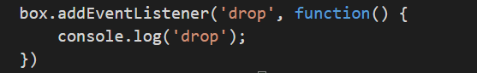
DragEvent事件对象
- 传值
e.dataTransfer.setData("data",e.target.id)
2.取值
e.dataTransfer.getData("data")
使用拖拽上传文件
ele.addEventListener('dragover', function (e) {
e.preventDefault();
}, false);
ele.addEventListener('drop', function (e) {
//调用 preventDefault() 来避免浏览器对数据的默认处理（drop 事件的默认行为是以链接形式打开）
e.preventDefault();
console.log(e)
var dt = e.dataTransfer;
var files = dt.files;
console.log(files);
}, false)
FileReader用于读取文件
fileReader方法：
abort() 终止读取
readAsBinaryString(file) 将文件读取为二进制编码
readAsDataURL(file) 将文件读取为DataURL编码
readAsText(file, [encoding]) 将文件读取为文本
readAsArrayBuffer(file)​​​​​​​ 将文件读取为arraybuffer
通过不同的方式读取文件
fileReader事件：
onloadstart 读取开始时触发
onprogress 读取中
onloadend 读取完成触发，无论成功或失败
onload 文件读取成功完成时触发
onabort 中断时触发
onerror 出错时触发
获取读取的结果
fr.onload = function() {
this.result;
};
Web Socket

Echars--数据可视化--网上有文档

前端模块化

模块化简介
具有相同属性和行为的事物的集合。在前端中，将一些属性比较类似和行为比较类似的内容放在同一个js文件里面，把这个js文件称为模块，为了每个js文件只关注与自身有关的事情，让每个js文件各行其职。
模块要有几个特点： 独立、完整、依赖关系
最耳熟能详的是CommonJs和AMD。
模块化的实现
1.函数
2.对象写法
3.匿名函数、返回对象
4.依赖传入实参
以上缺点依赖关系不好处理，需要按顺序加载，会阻塞页面
Commonjs
根CommonJs规范，每一个文件就是一个模块，其内部定义的变量是属于这个模块的，不会对外暴露，也就是说不会污染全局变量。

该规范最初是用在服务器端的node的，前端的webpack也是对CommonJS原生支持的。
CommonJS的核心思想就是通过 require 方法来同步加载所要依赖的其他模块，然后通过 exports 或者 module.exports 来导出需要暴露的接口
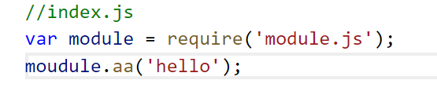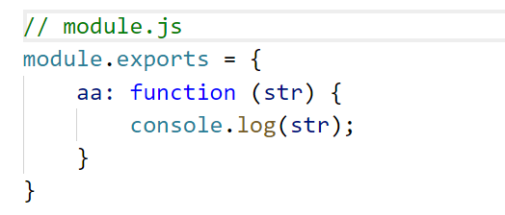

AMD
CommonJs为服务器端而生，采用的同步加载方式。因此不适用浏览器。因为浏览器需要到服务器加载文件，请求时间远大于本机读取的时间，倘若文件较多，网络迟缓就会导致页面瘫痪，所以浏览器更希望能够时间异步加载的方式。
AMD规范则是异步加载模块，允许指定回调函数。等模块异步加载完成后即可调用回调函数。
AMD得意的产出就是require.js
AMD的核心思想就是通过define来定义一个模块，然后使用require来加载一个模块
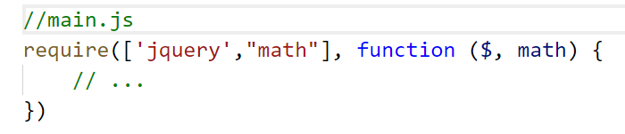
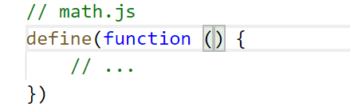

Require.js
使用require.js，提前加载所有依赖，方可使用
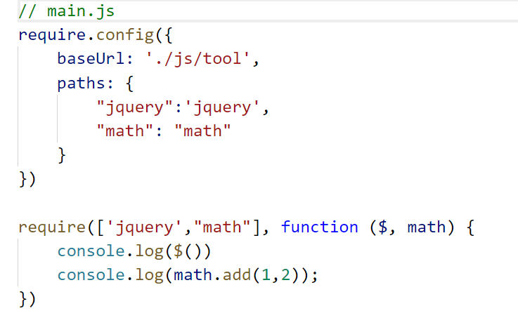
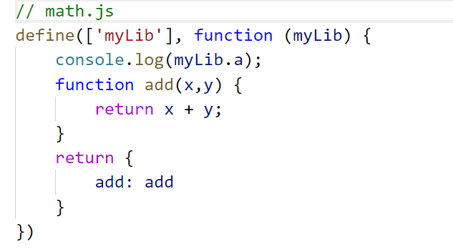
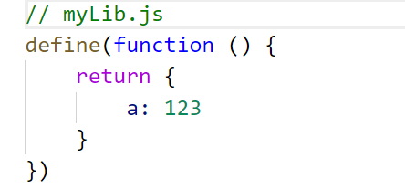

CMD
CMD异步加载，跟AMD的主要区别在于，AMD依赖前置，提前加载依赖。而CMD就近加载，按需加载。

产物seaJs，跟requireJs使用有些相似。
CMD的核心思想就是通过define来定义一个模块，然后使用require来加载一个模块
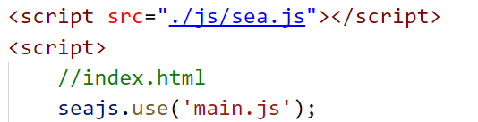
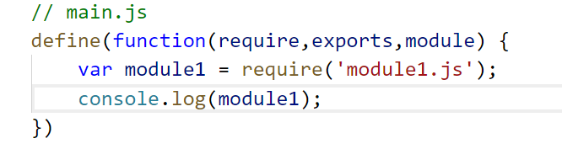
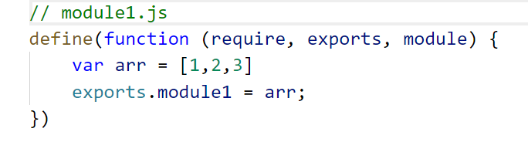

Seajs

Webpack
自动构建工具的两种模式：
1.开发模式
开发模式比较简单，主要就是监听文件变化，自动进行打包、合并的操作。
2.生产模式
参考我们的技术栈与需求，我们的静态文件都要发布到cdn上，而且必须有md5版本号，方便快速发布(cdn更新极其缓慢，所以更新必须使用新的文件名)
生产模式主要增加了文件压缩、文件md5名修改、替换html等操作
这样的好处就是上线非常方便，一个命令即可更新线上，而且不存在缓存问题
为什么使用webpack
前端需要模块化：JS模块化不仅仅为了提高代码复用性，多人协作开发项目，更是为了让资源文件更合理地进行缓存.

大家可以回头看下Webpack官方实例图，有一点不知道大家是否注意到：Webpack处理后，输出的静态文件只剩下js与png，而css、less、jade其他的文件都合并到了js中。

在Webpack当中，所有资源的都是模块，模块都需要通过AMD或者CMD规范加载，就像css样式文件，不再在HTML中以<link>标签加载。
Webpack支持的特性：
支持CommonJs和AMD模块，意思也就是我们基本可以无痛迁移旧项目。
支持模块加载器和插件机制，可对模块灵活定制。特别是我最爱的babel-loader，有效支持ES6。
可以通过配置，打包成多个文件。有效利用浏览器的缓存功能提升性能。
将样式文件和图片等静态资源也可视为模块进行打包。配合loader加载器，可以支持less等CSS预处理器。
内置有source map，即使打包在一起依旧方便调试
Webpack安装：
1.安装node，git。然后运行cdm，npm install webpack -g 全局下载。
- npm init 生成入口文件，在文件下新建一个src文件夹，下面新建一个index.js文件，主入口文件

- 入口文件引用：require（）
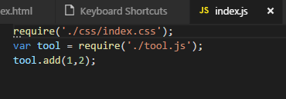
- 模块暴露：modul.exports={}
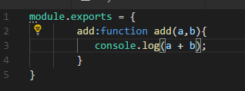
- 配置：webpack.config.js
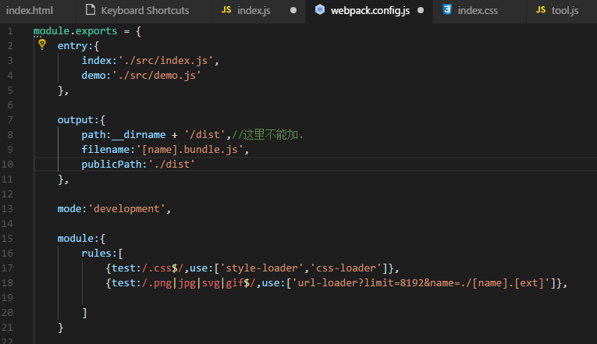

入口，出口，开发模式，加载器。
打包图片用url加载器，需要下载file-loader --save-dev.图片限制超过8k就打包成地址，否则就是打包成编码格式。所有静态资源要设置公共路径。publicPath.

Gulp
Gulp.src()--->读文件
Gulp.dest()-->写文件
Gulp.task()-->开启一个任务
Gulp.watch-->监听
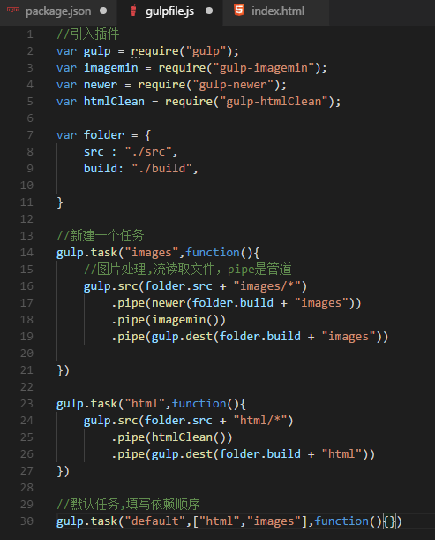

Less--文档

git

